Indicateur Zig Zag

Présentation
L’indicateur Zig-Zag est employé pour illustrer des lignes de grosses tendance sans tenir compte des petites variations intermédiaires .des tendances
Il permet en quelque sorte d’aller à l’essentiel en donnant une vision simplifiée de l’évolution des prix par l’élimination des mouvements « parasites.

Utilisation
On va simplement définir un niveau de variation de cours en dessous duquel ces dernières ne seront pas prises en compte par l’indicateur.
On pourra ainsi éliminer toutes les fluctuations mineures, selon la sensibilité souhaité.
Par exemple, en réglant l’indicateur à 5%, on va éliminer toutes les variations inférieures à 5%.
Si la tendance est haussière et l'indicateur donc orienté dans le même sens, il faudra que les cours baissent d'au moins 5% pour que le sens du Zig-Zag s'inverse à la baisse.
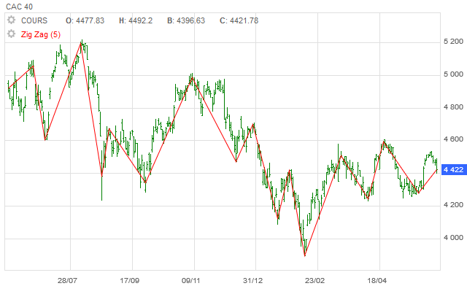
Le graphique ci-dessus qui représente l'évolution de l'indice CAC 40 en donne une bonne représentation (le Zig-Zag est tracé en rouge sur les cours).
Le Zig-Zag permet d’identifier clairement la tendance en cours ainsi que les retournements importants.
Cependant, il est tracé à postériori et ne permet donc pas de prévoir l’évolution des cours. Les points de retournement sont indiqués avec un retard proportionnel à la sensibilité choisie.
Ce qu’on sait,c’est que :
- si il baisse,ça va baisser qq jours,
- si il monte ça va monter qq jours .
Varier fort ou pas fort, on sait pas .
Durer longtemps ou pas longtemps, on sait pas non plus .

Conclusion
Le Zig-Zag n’est pas un indicateur en tant que tel.
Il est utilisé afin d’avoir une vision claire des tendances passées mais est peu utile pour prévoir les tendances futures.

